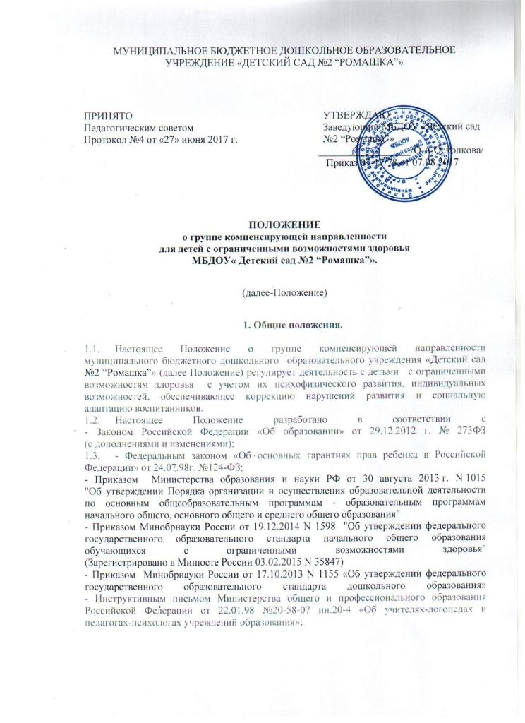

- Инструктивным письмом Министерства образования Российской Федерации от 14.12.2000г. № 2 «Об организации работы логопедического пункта общеобразователь-ного учреждения».
- Санитарно-эпидемиологические правила и нормативы СанПиН 2.4.1.3049-13
"Санитарно-эпидемиологические требования к устройству, содержанию и организации режима работы дошкольных образовательных организаций" (утв. постановлением Главного государственного санитарного врача РФ от 15 мая 2013 г. N 26)
1.4. Настоящее Положение определяет порядок организации деятельности группы компенсирующей направленности для детей с ограниченными возможностями здоровья муниципального бюджетного дошкольного образовательного учреждения «Детский сад №2 “Ромашка”».
1.5. Группа компенсирующей направленности создается в дошкольном образовательном учреждении – детском саду комбинированного вида при наличии условий для функционирования.
1.6. Цель организации группы компенсирующей направленности в дошкольном образовательном учреждении – создание целостной системы, обеспечивающей оптимальные педагогические условия для коррекции нарушений в развитии речи детей, в освоении ими дошкольных образовательных программ и подготовка детей к успешному обучению в общеобразовательном учреждении.
1.7. Основные задачи группы компенсирующей направленности:
- коррекция нарушений устной речи детей: формирование правильного произношения, усвоение лексических и грамматических средств языка, развитие навыков связной речи;
-своевременное предупреждение нарушений чтения и письма;
-активизация познавательной деятельности детей;
-коррекция недостатков эмоционально-личностного и социального развития;
-пропаганда логопедических знаний среди педагогов, родителей (законных представителей).
2. Порядок приема в группу компенсирующей направленности.

2.1 Группа компенсирующей направленности формируется из детей 5-7 лет старших и подготовительных групп при нормальном слухе и первично сохраненном интеллекте, имеющие нарушения речевого развития: ОНР.
2.2 Комплектование групп компенсирующей направленности детьми осуществляется на основании заключения территориального пункта психолого - медико - педагогической комиссии (далее ТПМПК), направления от управления образования и только с согласия родителей (с обязательным заключением договора).
2.3 Длительность пребывания ребенка в группе компенсирующей направленности устанавливается ТПМПК по Вологодской области № 2 и зависит от структуры речевого дефекта.
2.4 В первую очередь в группы компенсирующей направленности зачисляются воспитанники, имеющие наиболее сложные нарушения в развитии речи, препятствующие их успешному освоению образовательных программ.
2.5 Для определения ребенка в группу компенсирующей направленности необходимы следующие документы:
- Заключение ТПМПК с рекомендациями о посещении группы компенсирующей направленности и указанием необходимого срока пребывания в ней ребенка.
- Направление от управления образования
- Договор с родителями о посещении ребенком данной группы
- Свидетельство о рождении ребенка
2.6 Перевод детей из группы компенсирующей направленности в общеразвивающие и группы осуществляется на основании заключения ТПМПК по Вологодской области № 2.
2.7 Наполняемость групп компенсирующей направленности - 10 - 12 детей, в зависимости от характера речевого дефекта.
Приему в группу компенсирующей направленности дошкольного образовательного учреждения не подлежат дети, имеющие выраженные отклонения в развитии:
- разные степени умственной отсталости;
- деменции органического, шизофренического и эпилептического генеза;
- грубые нарушения зрения, слуха, двигательной сферы;
- нарушения общения в форме раннего детского аутизма;
- дети, речевые нарушения которых могут быть исправлены на логопедических пунктах дошкольных образовательных учреждений.
2.8 На каждого ребенка, зачисленного в группу компенсирующей направленности МБДОУ, учитель-логопед заполняет речевую карту, отмечает результаты коррекционно-развивающей работы
(1 раз в 2 месяца).
2.9 Основной формой организации коррекционно-развивающей работы являются групповые (фронтальные), подгрупповые и индивидуальные занятия.
2.10 Групповые занятия проводятся в соответствии с программой обучения детей с нарушениями речи.
2.11 Подгрупповые и индивидуальные занятия, как правило, проводятся вне занятий с учетом режима работы дошкольного образовательного учреждения и психо-физических особенностей развития детей дошкольного возраста.
2.12 Периодичность подгрупповых и индивидуальных занятий определяется тяжестью нарушения речевого развития детей.
2.13 Индивидуальные занятия проводятся не менее трех раз в неделю:
- с детьми, имеющими общее недоразвитие речи;
- с детьми, имеющими дефекты речи, обусловленные нарушением строения и подвижности органов речевого аппарата (дизартрия, ринолалия). По мере формирования произносительных навыков у детей, занятия с ними проводятся в подгруппе.
2.14 Подгрупповые занятия проводятся:
- с детьми, имеющими общее недоразвитие речи - не менее трех раз в неделю;
- с детьми, имеющими фонетико-фонематическое недоразвитие речи не менее двух-трех раз в неделю.
2.15 Продолжительность группового занятия:
- в старшей группе - 20-25 минут;
- в подготовительной к школе группе – 25-30 минут.
2.16 Продолжительность подгруппового занятия составляет 15-20 минут, продолжительность индивидуального – 15 минут с каждым ребенком.
Между групповыми занятиями допускаются перерывы в 10 минут, между индивидуальными и подгрупповыми занятиями - 5 минут.
2.17 Проводятся групповые занятия:
- 3 раза в неделю в первой половине дня фронтальные групповые логопедические,
проводит учитель-логопед.
- 2 занятия в неделю во второй половине дня – логопедическое занятие (занятие проводит учитель-логопед);
- Ежедневно в течение дня проводятся индивидуальные занятия с детьми –15-20 минут (занятие проводит учитель-логопед);
2.18 Темы групповых, подгрупповых и индивидуальных занятий, а также посещаемость детей фиксируются в журнале (тетради) учета посещаемости логопедических занятий, в котором на каждого ребенка или группу отводится соответствующее количество страниц.
2.19 Выпуск детей из группы компенсирующей направленности осуществляется медико – педагогическим консилиумом муниципального бюджетного дошкольного образовательного учреждения «Детский сад №2 «Ромашка» после окончания срока коррекционно-развивающего обучения.
2.20 В случаях необходимости уточнения диагноза или продления срока логопедической работы дети с нарушениями речи, с согласия родителей (законных представителей), направляются учителем-логопедом в соответствующее лечебно-профилактическое учреждение для обследования врачами-специалистами (невропатологом, психиатром, отоларингологом, офтальмологом и др.) и в психолого - медико - педагогическую комиссию ТПМПК по Вологодской области № 2.
2.21 Ответственность за обязательное посещение детьми занятий в группе компенсирующей направленности несут учитель-логопед, воспитатель, заведующий дошкольного образовательного учреждения и родители (законные представители).
3. Права и обязанности.

3.1 Учителями-логопедами назначаются лица, имеющие высшее дефектологическое образование.
3.2. Учитель-логопед назначается и увольняется в порядке, установленном законодательством Российской Федерации.
3.3. Учитель-логопед несет ответственность за организацию и своевременное выявление детей с первичной речевой патологией, оптимальное комплектование групп, качество коррекционно-развивающей работы с детьми, имеющими нарушения речи.
3.4. Учитель-логопед оказывает консультативную помощь педагогам дошкольного образовательного учреждения и родителям (законным представителям) детей, дает рекомендации по проведению коррекционно-развивающей работы.
3.5. Учитель-логопед:
- обследует речь детей средней, старшей и подготовительной к школе групп дошкольного образовательного учреждения, речь детей младшей группы учитель-логопед обследует по представлению воспитателя или родителей (законных представителей);
- проводит регулярные занятия с детьми по исправлению различных нарушений речи, осуществляет в ходе логопедических занятий профилактическую коррекционно-развивающую работу по предупреждению нарушений чтения и письма;
- готовит документы для обследования детей в медико - психолого- -педагогической комиссии с целью комплектования группы;
- проводит регулярные занятия с детьми по исправлению различных нарушений речи, осуществляет в ходе логопедических занятий профилактическую коррекционно-развивающую работу по предупреждению нарушений чтения и письма;
- осуществляет взаимодействие с педагогами по вопросам освоения детьми программы группы компенсирующей направленности дошкольного образовательного учреждения;
- информирует педагогический коллектив дошкольного образовательного учреждения о задачах, содержании, результатах коррекционно-развивающей работы группы компенсирующей направленности;
- представляет ежегодный отчет о работе отражающий сведения о количестве детей с нарушениями речи в дошкольном образовательном учреждении и результатах коррекционно-развивающей работы;
- ведет разъяснительную и просветительскую работу среди педагогов, родителей (законных представителей) детей, выступая с сообщениями о задачах и специфике логопедической работы по преодолению нарушений речи;
- повышает свою профессиональную квалификацию и аттестуется согласно действующим нормативным документам;
- участвует в работе методического объединения учителей-логопедов и методического объединения дошкольного образовательного учреждения;
- поддерживает связь с учителями-логопедами дошкольных образовательных учреждений, с учителями-логопедами и учителями начальных классов общеобразовательных учреждений, с педагогами специальных (коррекционных) образовательных учреждений для обучающихся, воспитанников с отклонениями в развитии, с логопедами и врачами-специалистами детских поликлиник и медико - психолого -педагогических консультаций;
3.6. На учителя-логопеда группы компенсирующей направленности дошкольного образовательного учреждения распространяются все льготы и преимущества (продолжительность очередного отпуска, порядок пенсионного обеспечения), предусмотренные законодательством Российской Федерации.
3.7. Оплата труда учителя-логопеда, работающего в логопедической группе дошкольного образовательного учреждения, производится из расчета 20 астрономических часов педагогической работы в неделю (18 часов для работы с детьми, имеющими нарушения речи и 2 часа для консультационной работы).

4. Руководство работой группы компенсирующей направленности.
4.2. Непосредственное руководство, консультативную помощь и контроль за работой учителей-логопедов осуществляется администрацией МБДОУ и Бюджетным образовательным учреждением для детей, нуждающихся в психологической и медико-социальной помощи, Вологодской области
«Великоустюгский центр психолого-медико – социального сопровождения».
4.3. Научно-методическое сопровождение, консультативную помощь учителям-логопедам, координацию работы городского методического объединения учителей-логопедов осуществляет МОУ «Центр диагностики и консультирования».
4.4. Повышение уровня профессиональной квалификации, обмен опытом логопедической работы осуществляется на методическом объединении учителей-логопедов.
5. Материально – техническое и финансовое обеспечение.
5.1. Группа компенсирующей направленности размещается в помещении муниципального бюджетного дошкольного образовательного учреждения «Детский сад №2 “Ромашка”», отвечающем санитарно-гигиеническим и другим нормам.
5.2. Группа компенсирующей направленности, организованная в МБДОУ, учитывается при комплектовании штатов учреждения как специальная (коррекционная) группа.
5.3. Для индивидуальной и групповой работы выделяется логопедический кабинет и специально оборудованный логопедический уголок в групповой комнате.
5.4. Логопедический кабинет обеспечивается специальным оборудованием.
5.5. Ответственность за оборудование логопедического пункта, его санитарное содержание возлагается на учителя – логопеда.
5.6. Для обработки рук учителя-логопеда и логопедического оборудования (зонды, шпатели) утвержден норматив расхода этилового спирта из расчета 120 граммов этилового спирта в год на одного ребенка с нарушениями речи.
5.7. Учителю-логопеду, педагогу - психологу дошкольного образовательного учреждения повышаются тарифные ставки (должностные оклады) на 20% за работу с детьми, имеющими отклонения в развитии речи.
5.8. Оплата труда воспитателей, работающих в группе компенсирующей направленности дошкольного образовательного учреждения, производится из расчета 25 часов педагогической работы в неделю.
5.9. Воспитателям работающим в группе компенсирующей направленности дошкольного образовательного учреждения, повышаются тарифные ставки (должностные оклады) на 20% за работу с детьми, имеющими отклонения в развитии речи.
5.10. Младшим воспитателям (помощникам воспитателей) работающим в группе компенсирующей направленности дошкольного образовательного учреждения, повышаются тарифные ставки (должностные оклады) на 20% за работу с детьми, имеющими отклонения в развитии речи.
5.11. Педагогическим работникам дошкольных образовательных учреждений, работающим с детьми с отклонениями в развитии речи, тарифные ставки (должностные оклады) повышаются на 20% за часы занятий, которые они ведут в группах компенсирующей направленности.
5.12. Руководителям дошкольных образовательных учреждений, создавшим необходимые условия для функционирования 2-х и более групп компенсирующей направленности, производится повышение должностных окладов в размере 15%.

